**Espadryle koronkowe, czyli wygodne i modne buty na lato**

**Wiosna już przyszła, dlatego to doskonały moment, aby zacząć planowanie letniej garderoby i dodatków. Jednym z elementów, których nie może zabraknąć w Twojej szafie, są <strong>espadryle koronkowe</strong>! Sprawdź dlaczego.**

**Modne espadryle koronkowe**

Jakie buty są zdecydowanie najwygodniejsze i najmodniejsze latem? Espadryle! Koniecznie sprawdź dlaczego warto w nie zainwestować.

**Dlaczego warto mieć espadryle w swojej szafie?**

Letnia garderoba znacznie różni się od ubrań skompletowanych na o wiele chłodniejsze miesiące. Latem staramy się nosić mniej warstw, luźne kroje i naturalne, przewiewne materiały. Również w obuwiu dokonujemy znacznych zmian. Kozaki, botki czy trapery wymieniamy na lekkie i wygodne buty. Oprócz sandałków, klapek i butów sportowych, warto zainwestować również w [espadryle koronkowe](https://www.lubiebuty.pl/obuwie/sneakersy/street_sneakers_koronka_20.html). Będą nie tylko komfortowe podczas upałów, ale także po prostu modne!

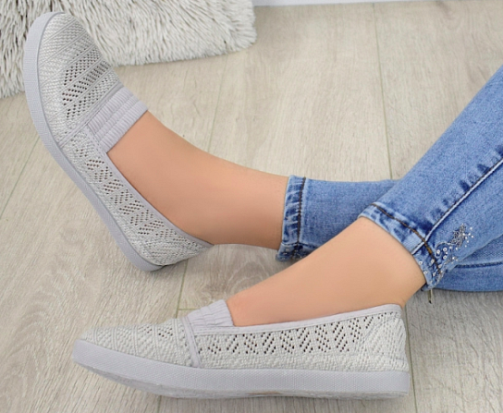

**Jak wybrać espadryle koronkowe?**

Wybierając konkretny model koronkowych espadryli, koniecznie zwróć uwagę na kilka szczegółów. Po pierwsze - materiał. Powinien być przyjemny w dotyku i przewiewny. Ponadto, dobrze jest wybrać jasny, np. pastelowy kolor. Dzięki temu buty nie będą tak bardzo nagrzewać się w promieniach słońca. Dobierz wzór koronki i konkretny kolor do ubrań, które najczęściej nosisz latem. Takie espadryle będą świetnie wyglądać zarówno ze spodniami, szortami, jak i sukienką czy spódniczką.